LA CHIESA DI SANTA MARIA VETERANA
La chiesa di S. Maria Veterana è dedicata alla Vergine Maria ed è stata costruita tra il 1570-1580 per volere del Capitolo, dell’Università di Triggiano (il Comune) e quattro confraternite laicali. Le congregazioni della Madonna del Carmelo, del Rosario, del Corpo di Cristo e della Madonna delle Grazie hanno, infatti, le loro cappelle nelle navate laterali con i corrispondenti sepolcreti scavati nella roccia ad un livello inferiore della chiesa cinquecentesca.
I sepolcreti occupano attualmente gli spazi di un edificio sacro preesistente di epoca medievale che è stato completamente tagliato dalla costruzione dell’attuale chiesa dedicata a Maria.
Gli scavi archeologici condotti dalla Soprintendenza ai beni culturali, architettonici e storici dal 1982 al 1986 hanno portato alla luce un’antica chiesa a pianta basilicale, absidata e divisa in tre navate di cui quella centrale più grande rispetto alle navate laterali.
Dalle indagini sono emersi reperti archeologici che hanno permesso di ipotizzare la realizzazione della chiesa medievale tra l’XI e il XII secolo: una moneta di bronzo dell’imperatore Romano III Argiro (1028 – 1034) e un’epigrafe (XII sec.) rinvenuta in corrispondenza di una delle sepolture pavimentali medievali, posta a chiusura della tomba.
Tracce di affreschi in diversi ambienti della chiesa medievale hanno testimoniato la sua frequentazione ininterrotta fino al suo abbandono (XVI sec), avvenuto poco prima della costruzione della chiesa superiore per esigenze di spazio. Il paese si era sviluppato e necessitava di una chiesa più grande: l’edificio attuale che domina su via Carroccio.
Il prospetto è frutto di lavori di restauro tali per cui tra il 1908 e il 1913 si è deciso di ribaltare la facciata dal lato ovest al lato est per rendere l’ingresso ai fedeli più agevole. Dell’originario fronte rinascimentale rimane il rosone a 23 raggi, risparmiato dalla demolizione della facciata precedente. Già nel 1744 si erano verificati lavori di rifacimento, tra cui l’aggiunta di una campata e nel 1831 si decide di realizzare il “Cappellone”; tale novità ha comportato l’eliminazione di una pittura parietale cinquecentesca di cui si conserva attualmente solo il volto della Madonna con Bambino.
All’interno della chiesa rinascimentale è, inoltre, possibile ammirare tele dei pittori triaggianesi Vitantonio De Filippis e Nicolò De Filippis, autore quest’ultimo del meraviglioso controsoffitto a lacunari, Gaspar Hovic, pittore fiammingo che dipinse “L’Ultima Cena”. Tali artisti sono rappresentativi dell’arte del loro tempo e hanno lasciato a Triggiano la testimonianza della presenza di maestranze e di committenze di elevato livello.

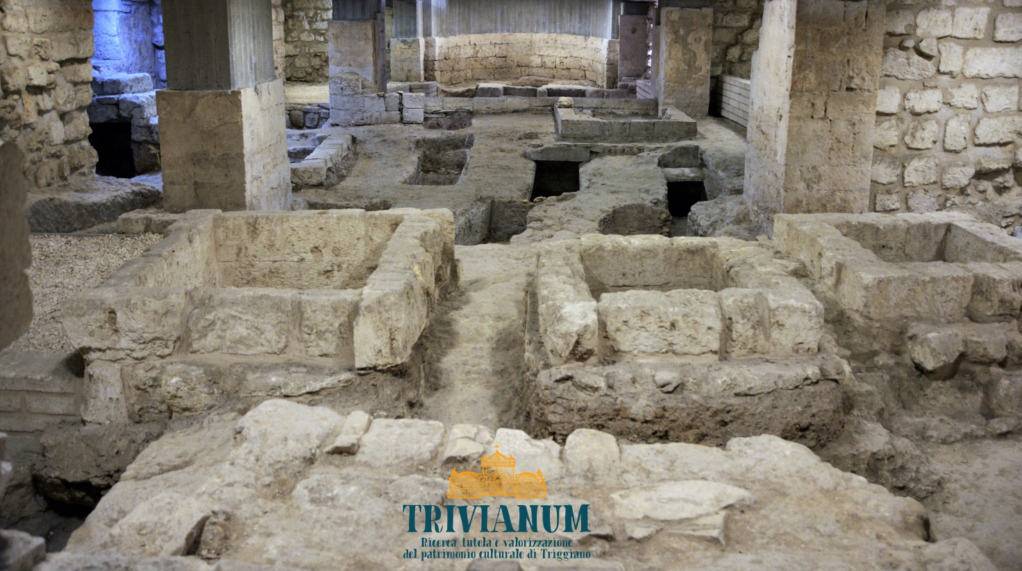
1 - Soccorpo della chiesa medievale di Santa Maria Veterana

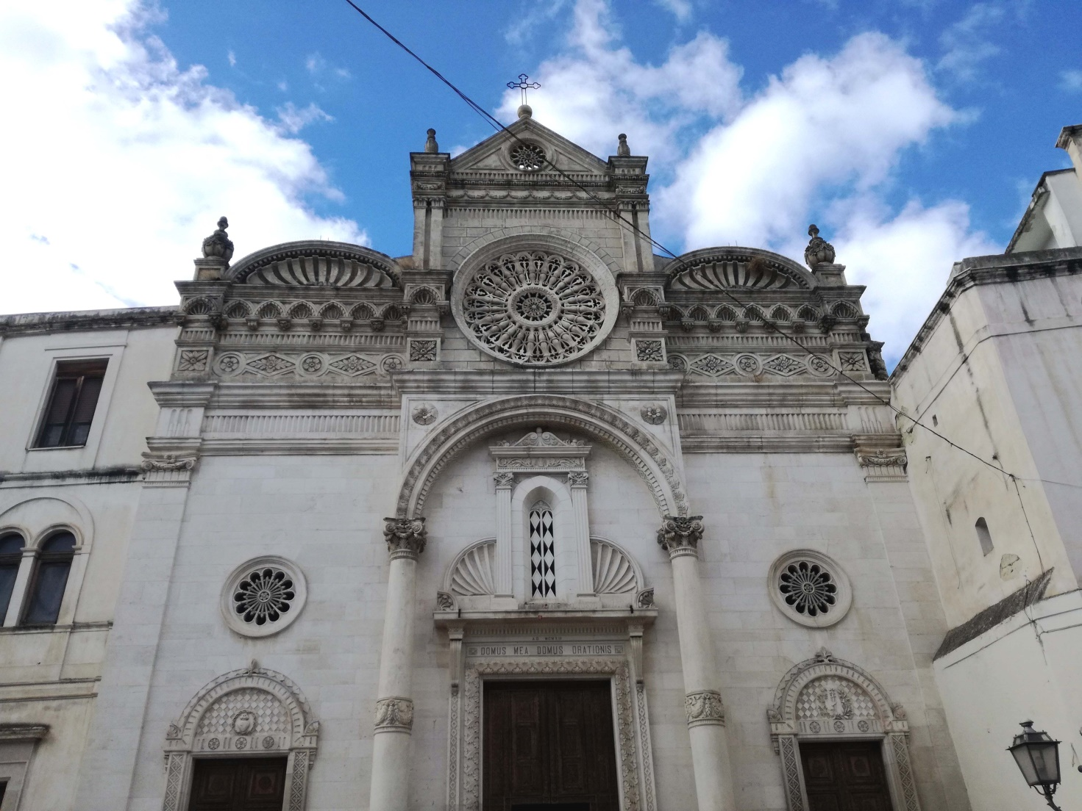
2 – Prospetto della chiesa di Santa Maria Veterana

GLI IPOGEI

Il borgo antico di Triggiano è caratterizzato dalla presenza di ambienti ipogei al di sotto dell’attuale livello stradale che testimoniano un’intensa attività di scavo dell’uomo direttamente nel banco di calcarenite in epoche passate. Cunicoli, vani di deposito e soprattutto frantoi ipogei costellano il centro storico anche oltre il percorso segnato dalle scomparse mura cinquecentesche del paese, di cui però rimangono tracce del fossato nella zona adiacente al sito archeologico della chiesa di Santa Maria Veterana. Le mura, completate nel 1600, si agganciavano alla preesistente cinta muraria più antica di cui non si conserva alcun setto murario, allo stato attuale delle ricerche.
Nel censimento disposto dal regno di Napoli nel 1561 a Triggiano, sono presenti diversi documenti che riportano dati importanti sull’organizzazione abitativa e sociale del paese: molti di questi ambienti ipogei, scavati nel fossato che circondava Triggiano, venivano usati come stallo di animali, deposito di vino e grano, botteghe e in alcuni casi come abitazioni.
Nel tratto di fossato conservato nelle adiacenze della chiesa di Santa Maria Veterana si può ben osservare il muro a scarpa con ingresso scavato nel profilo del muro per dare accesso agli ambienti ipogei. Nel percorso scoperto durante le attività di scavo condotte tra il 1982 e il 1986 si è riusciti, anche, ad identificare una fitta rete di vani collegati tra loro.
Il paese dunque ha un mondo sotterraneo nascosto che merita di essere indagato e valorizzato per essere conosciuto dalla comunità triggianese e non solo.

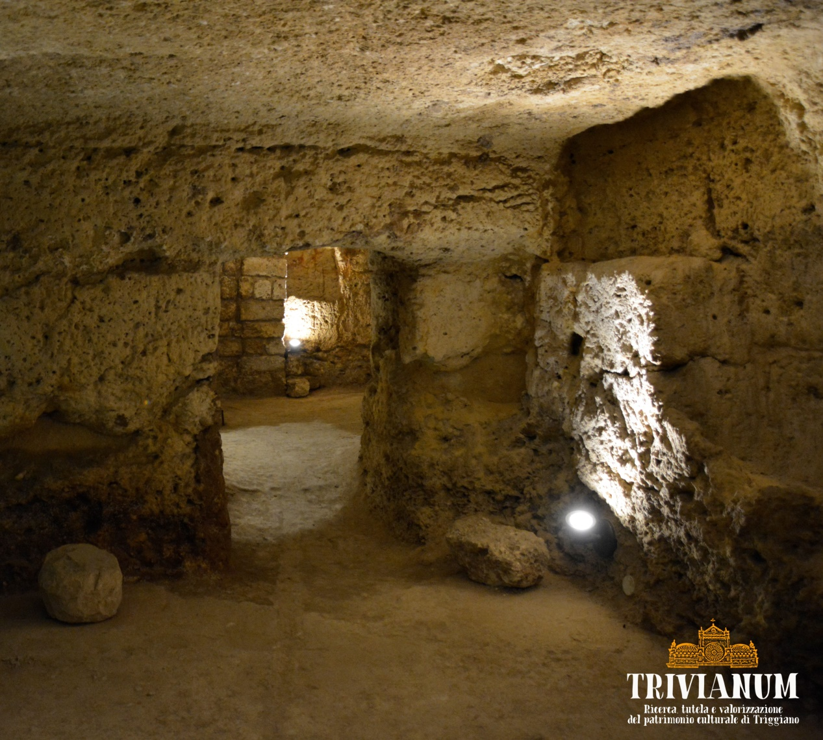
3- Ipogei civili

LA CHIESA DELLA MADONNA DELLA CROCE

La Chiesa della Madonna della Croce, ricordata dalle fonti come chiesa del Crocicchio, è dedicata alla Santa Patrona di Triggiano. Secondo Padre Daniele, storico locale dei primi del Novecento, la chiesa sarebbe stata costruita nel 1500 a seguito di un miracolo: un uomo giunto a Triggiano e colpito da una grave malattia, si ricovera in un sottano. La mattina seguente scorge un affresco in cui era raffigurata l’effigie della Madonna e prega implorando la guarigione. L’uomo guarisce e i triggianesi edificano così una piccola cappella.
L’Affresco della Madonna della Croce presente su una lunetta sistemata a destra dell’altare maggiore è opera di un maestro locale, operante tra il 1550 e il 1570; la qualità formale è molto bassa, anche se la tavolozza cromatica è alquanto ricca.
Al 1570- 1580 si deve l’innalzamento di una chiesa di piccole dimensioni da parte dei “foresi”, cioè coloro che abitavano fuori dall’abitato di Triggiano chiuso da mura. I committenti furono i foresi e i contadini, al contrario della chiesa di Santa Maria Veterana voluta dal Capitolo, dall'Università e dalle confraternite.
Nel 1586 il notaio Vito Nitti scrive in un atto, che l'Università di Triggiano aveva acquistato un pezzo di terra per dotare la chiesa della Madonna della Croce di una piazza che sorge, quindi, nello steso periodo in cui vanno formandosi le confraternite laicali.
Il 13 novembre 1607 l’Arcivescovo di Bari Decio Caracciolo visita le chiese di Triggiano e stabilisce che il materiale lapideo della pieve di San Martino, prima chiesetta rurale del paese citata in un documento del Codice Diplomatico Barese nel 983 d.C., venissero riutilizzate per la facciata della chiesa della Madonna della Croce. Nel prospetto dell’edificio si legge, infatti, la data di realizzazione della nuova chiesa: 1608.
Nel 1731 l’artista triggianese Nicolò De Filippis dipinge una tela da destinare all’altare maggiore della chiesa, opera di Pollenza di Napoli, su un preesistente affresco ritenuto povero. Al centro della tela il pittore lascia un riquadro che permettesse la visione parziale dell'antico affresco. Le due opere, però, stridevano per stile così il sacerdote dell’epoca pensa di far dipingere sull'affresco risparmiato una madonna greca.
L’8 settembre 1732 viene eletta la Madonna della Croce come patrona di Triggiano. Nella stessa mattinata si riunisce il decurionato (consiglio comunale) convocato dal sindaco Di Mastrolonardo: la seduta si tiene in piazza alla presenza del popolo e il sindaco stabilisce che da quel giorno la Madonna fosse la protettrice del paese e che le si consegnassero le chiavi. I foresi ottengono che quanto stabilito venisse scritto in un atto notarile: nell'atto è scritto che il sindaco faccia tre riverenze, una che rappresenta la sottomissione dei nobili, la seconda dei civili e la terze dei foresi e questa consuetudine perdura ancora adesso.
Nel 1737 Bellarmino Carbonara, cappellano della chiesa dal 1737 al 1738, scrive la Breve notizia della sacra immagine della Madonna della Croce da cui provengono le principali informazioni appena descritte, mentre
bisogna aspettare il 12 settembre del 1780 per l’ufficializzazione delle tavole di fondazione della Confraternita dei foresi, già esistenti dalla meta del XVI secolo.
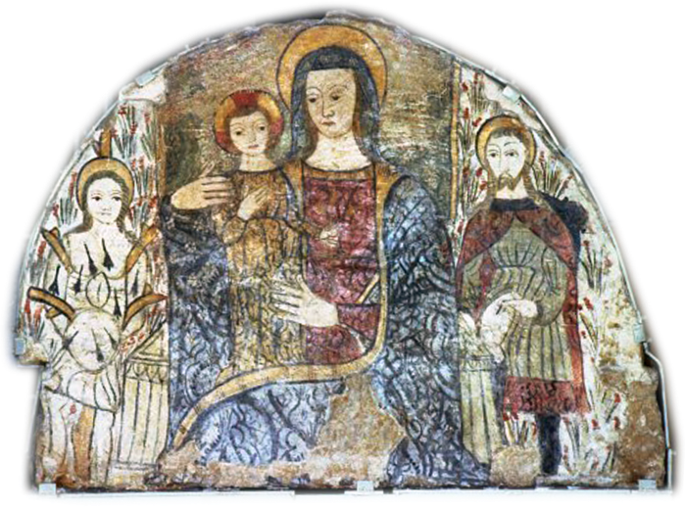4 – Affresco raffigurante la Madonna della Croce

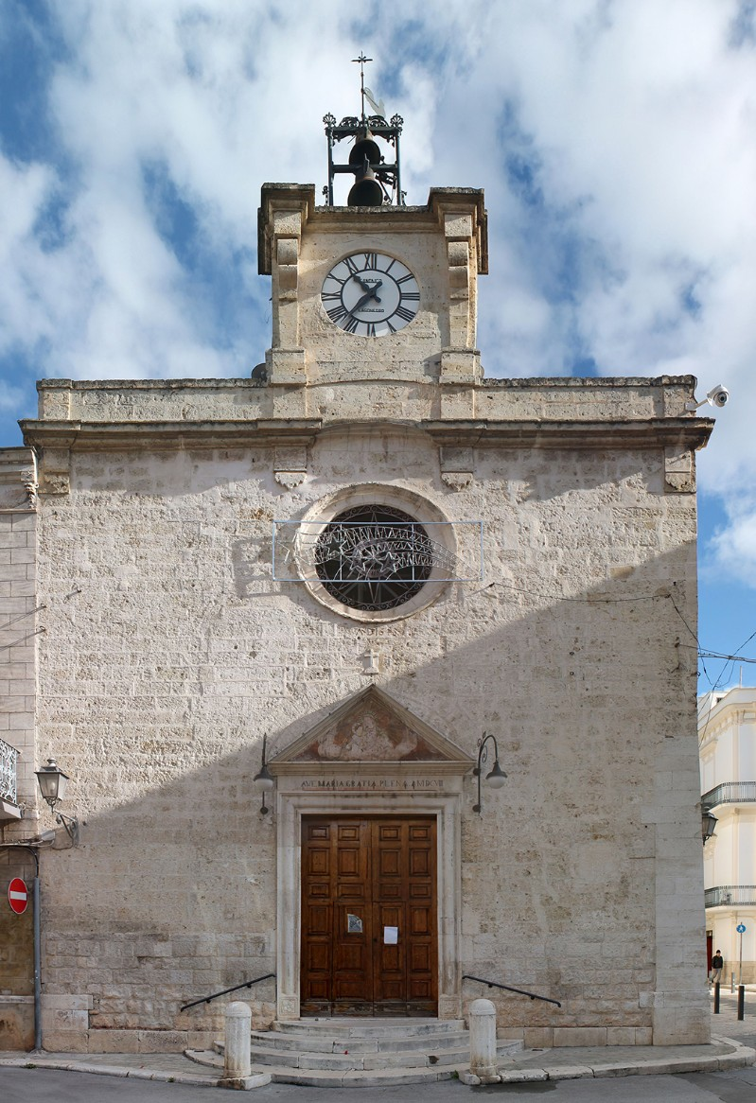

4a – Prospetto della chiesa della Madonna della Croce

LA CHIESETTA DI SANTA LUCIA

La chiesetta di Santa Lucia occupa l’angolo tra via Ponte e via della Chiesa e nei diversi documenti riportati dalle fonti, sappiamo che appartiene al Capitolo e che viene realizzata negli inizi del Seicento.
Nonostante abbia delle modestissime dimensioni, possiede un altare reso molto importante da una tela di Nicolò De Filippis che raffigura Santa Lucia a cui la chiesetta è dedicata.
Nella tela del pittore triggianese ben si vede l’attributo della Santa che mostra ai fedeli gli occhi su una pàtera d’argento.
La chiesetta resta chiusa per quasi tutto l’anno ad eccezione del 13 dicembre, festa di Santa Lucia e in occasione della festa della Madonna della Madia il 15 agosto.
Tipici del periodo natalizio sono gli “occhietti di Santa Lucia”, piccoli taralli preparati durante i festeggiamenti in onore della Santa.

